HỌP CHI ĐOÀN TRƯỜNG THCS KIÊU KỴ
Để nâng cao chất lượng, hiệu quả giáo dục đạo đức cho thanh niên, Chi đoàn trường THCS Kiêu Kỵ thực hiện họp chi đoàn. Cuộc hộp chi đoàn được tổ chức vào 10h10’ ngày 16/2/2023 với sự có mặt của toàn thể các đoàn viên trong chi đoàn.
Trong cuộc họp, đồng chí Lưu Minh Trung – Bí thư Chi đoàn đã sơ kết những việc đã làm được từ tháng 11 đến nay như: Phối hợp với Công đoàn trường tổ chức kỉ niệm ngày Nhà giáo Việt Nam 20/11, Tết Sum vầy, hoàn thành các công việc chung của Nhà trường; tham gia hỗ trợ công tác tiêm phòng dịch Covid-19; tham gia dọn, viếng Đài tưởng niệm Liệt sĩ xã Kiêu Kỵ nhân dịp Tết Nguyên Đán 2023; tham gia công tác kiểm định, phổ cập giáo dục. Đồng thời đồng chí cũng chỉ ra những ưu, nhược điểm và quán triệt các đoàn viên trong chi đoàn khắc phục những hạn chế và phát huy những ưu điểm để tiếp tục thực hiện tốt nhiệm vụ đã đề ra.
Trên cơ sở công tác từ tháng 11, đồng chí Bí thư Chi đoàn đã triển khia một số nhiệm vụ trọng tâm công tác ttrong thời gian sắp tới: Tiếp tục duy trì nâng cao, bồi dưỡng phẩm chất chính trị, công tác giảng dạy và chuyên môn; hoàn thành các công việc đề ra theo kế hoạch Chi đoàn Trường, kế hoạch Trường THCS Kiêu Kỵ năm học 2022-2023; phối hợp cùng các bộ phận trong nhà trường tổ chức kỉ niệm 92 năm thành lập Đoàn TNCS Hồ Chí Minh; tham gia và hỗ trợ công tác thi giáo viên giỏi các môn Ngữ văn, Lịch sử, Hóa học,…
Đến dự và chỉ đạo cuộc họp, đồng chí Trần Văn Can – Phó Bí thư Chi bộ, Phó Hiệu trưởng nhà trường biểu dương, ghi nhận những kết quả mà Chi Đoàn đã đạt được và đưa ra những ý kiến chỉ đạo Chi đoàn tiếp tục nâng cao bản lĩnh trình trị, bồi dưỡng nghiệp vụ chuyên môn để phục vụ cho công tác giảng dạy. Bên cạnh đó, đồng chí Nguyễn Thị Sơn Lâm đại diên Chi ủy và đồng chí Vũ Anh – Tổ trưởng Tổ Khoa học Tự nhiên đã đưa ra những ý kiến đóng góp để các đoàn viên trong chi đoàn ngày một hoàn thiện và phát triển. Cuộc họp diễn ra với tinh thành nhất trí cao của toàn thể các đoàn viên Chi đoàn trường THCS Kiêu Kỵ.
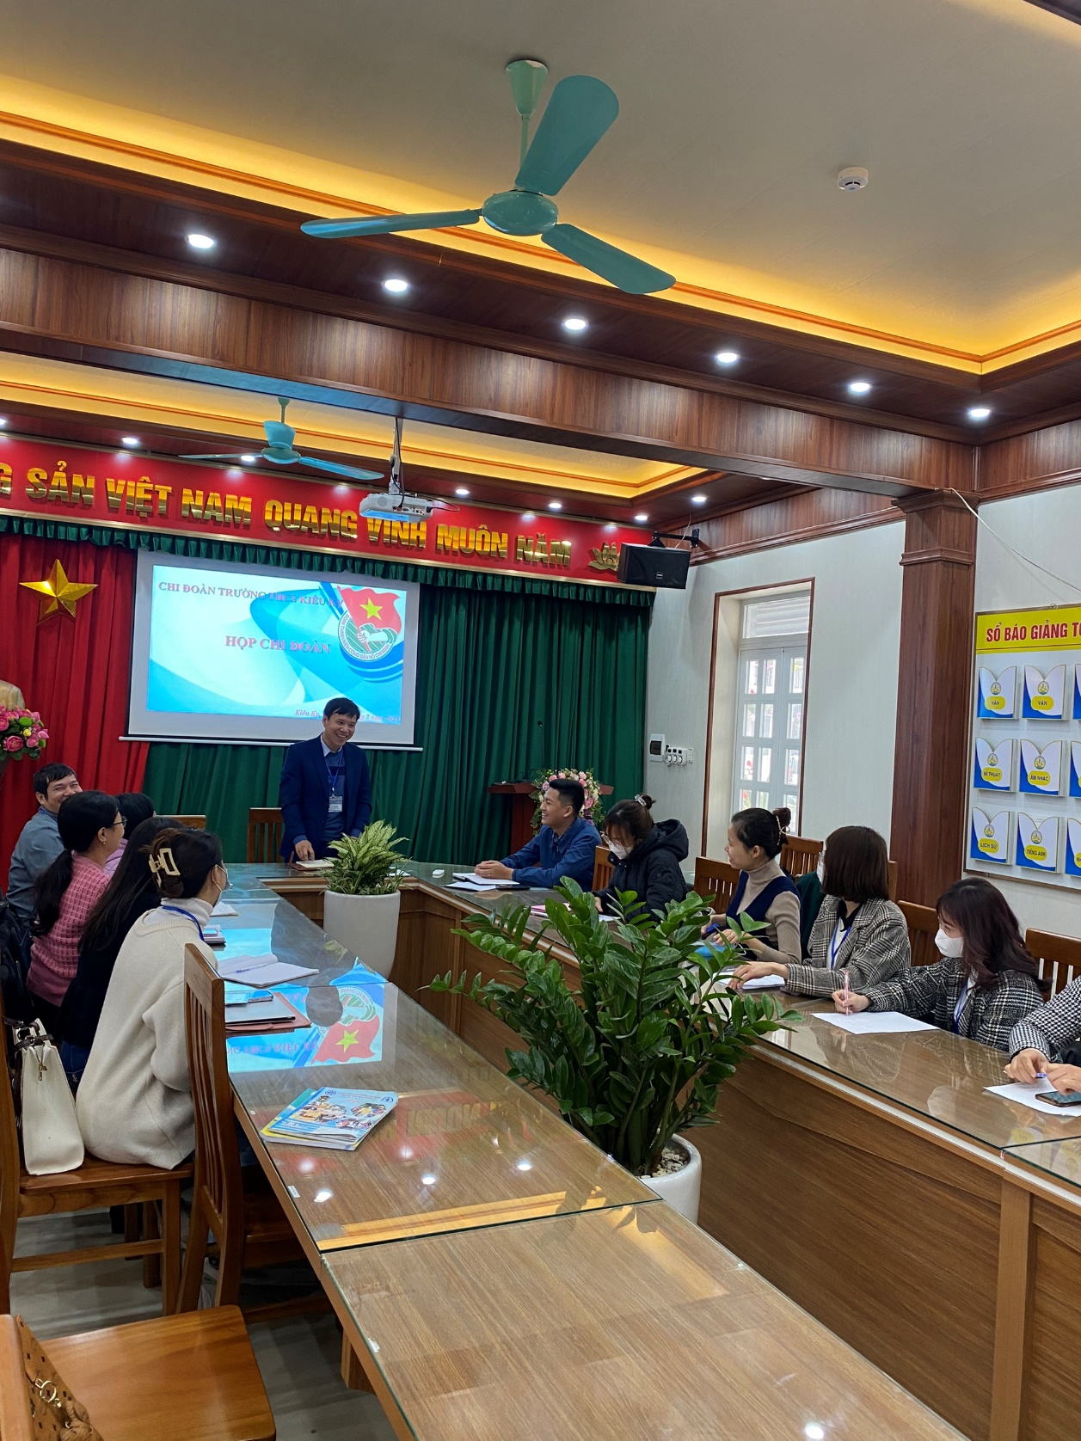
Đồng chí Trần Văn Can – Phó Bí thư chi bộ, Phó Hiệu trưởng nhà trường
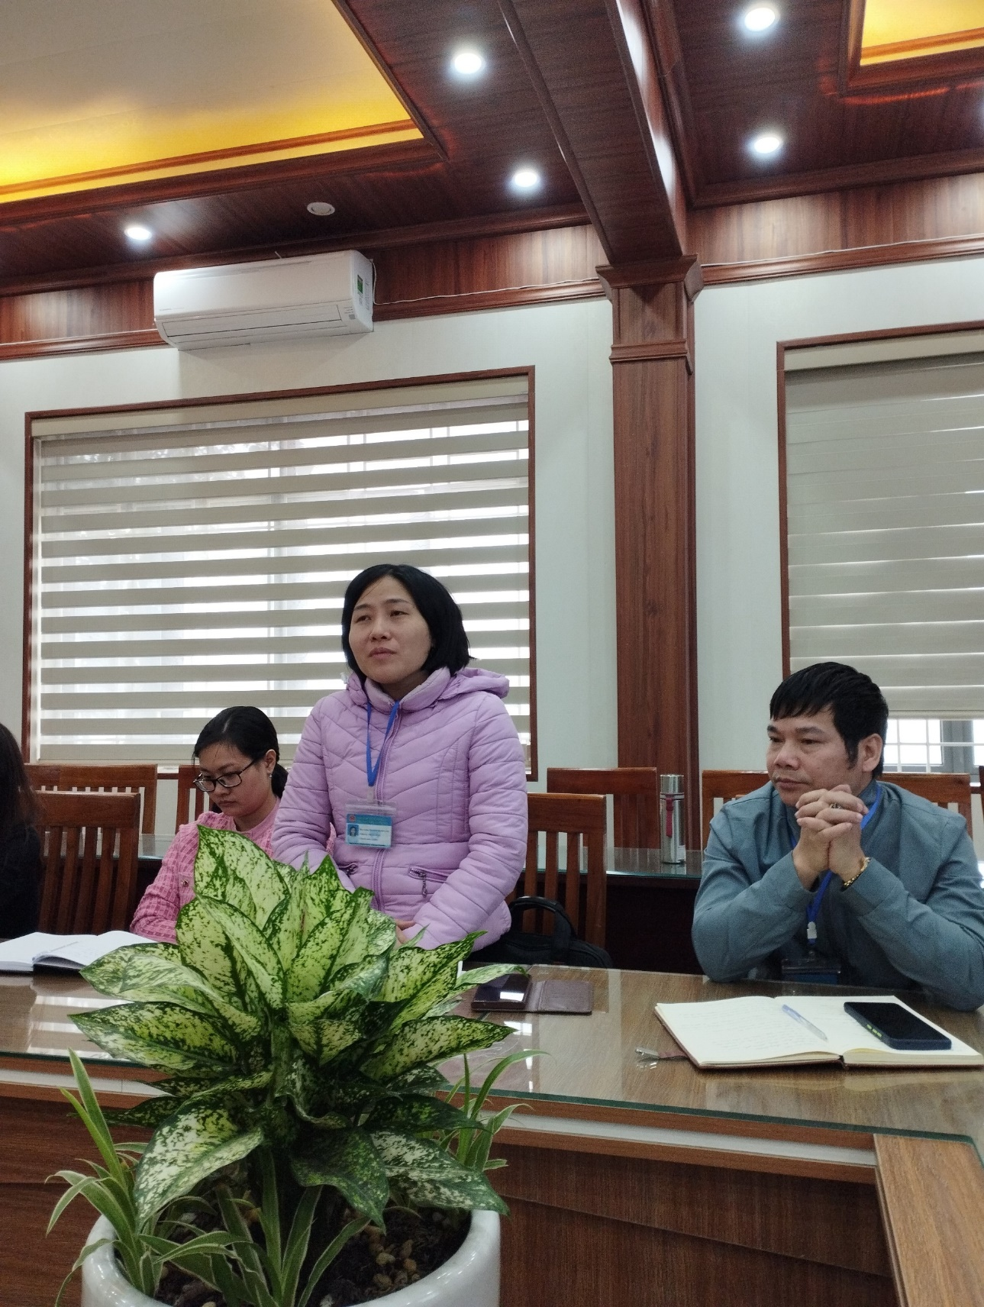
Đồng chí Nguyễn Thị Sơn Lâm – Đại diện Chi Ủy phát biểu tại cuộc họp

